DU SAMEDI AU SAMEDI...
Mon nom     | Calcul posé  A rendre lundi 10 décembre | C8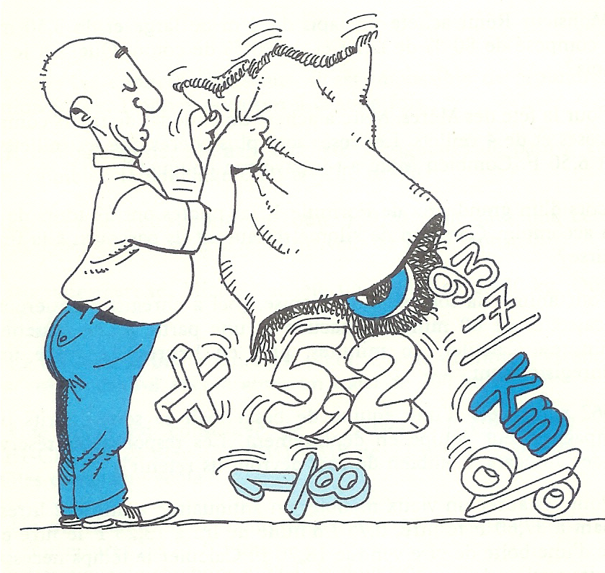

Travail à faire proprement au crayon de papier.

Complète pour que ce carré soit magique.
Dans chacune des lignes, dans chacune des colonnes, dans chacune des diagonales, la somme des nombres est la même.

Conseils :

Trouve d’abord le résultat à trouver : tu le trouveras en faisant la somme des nombres placés sur la diagonale.

Ensuite, il faudra toujours compléter la somme où il ne manque qu’un seul nombre : pour t’aider, j’ai numéroté l’ordre des cases à compléter.
7 | …  (1) | 5
…  (4) | 4 | …  (5)
…  (3) | …  (2) | 1

1☺ Trouve les nombres manquants : Attention, il peut y avoir des retenues !

 |  | 2 | 5 | 2 | 7 |  |  | 2 | 3 | 1 | .. |  |  |  | 2 | 1 | .. | 3 |  |  |  |  |  | 5 | 5 | 4 | ..
 | + | .. | .. | 9 | .. |  | + | .. | 2 | .. | 8 |  | + | .. | .. | .. | 9 | 4 |  |  |  | + | .. | .. | 6 | .. | 0
 | 1 | 0 | 1 | .. | 4 |  |  | 9 | .. | 5 | 6 |  |  | 1 | 6 | 9 | 0 | .. |  |  |  |  | 2 | 3 | .. | 0 | 7

2☺ Résous les soustractions

 | 1 | 4 | 6 | 5 |  |  |  |  |  |  | 1 | 0 | 4 | 5 |  |  |  |  |  | 4 | 3 | 6 | 1
- |  | 9 | 5 | 6 |  |  |  |  |  | - |  | 7 | 3 | 1 |  |  |  |  | - |  | 8 | 0 | 1
Preuves (traits tracés à la règle)
  

3☺ Résous les produits et fais les preuves par 9 (aide-toi de la leçon du porte-vues)
 |  |  |  | 4 | 1 |  |  |  |  |  |  | 3 | 6 | 2 |  |  |  |  |  |  |  |  | 2 | 5 | 1 | 4
 |  |  | X | 5 | 3 |  |  |  |  |  | X |  | 3 | 2 |  |  |  |  |  |  |  | X |  | 3 | 0 | 5

Instit90

